CM1 Mathématiques : mesure Mmes L2 p 1 / 4

L2 Connaitre et utiliser les unités de mesure de longueurs

Cherchons

La pétanque est un sport qui consiste à jeter une boule le plus près possible du cochonnet.  Comment les joueurs font- ils pour savoir quelle boule est la plus proche du cochonnet? | 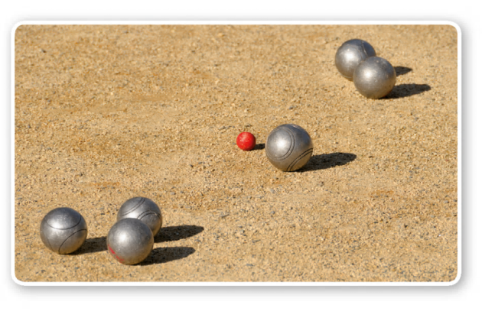

---------------------------------------------------------------------------------------------------------------------

L2 Connaitre et utiliser les unités de mesure de longueurs

Pour comparer ou reporter des longueurs, on peut utiliser un compas.
Pour mesurer des longueurs, on utilise une règle graduée.
Pour comparer ou calculer des mesures de longueurs, il faut les convertir dans la même unité.

La principale unité de mesure de longueurs est le mètre.
Les sous-multiples du mètre sont : le décimètre, le centimètre et le millimètre.
1 m = 10 dm = 100 cm = 1 000 mm
Les multiples du mètre sont : le décamètre, l’hectomètre et le kilomètre.
1 km = 10 hm = 100 dam = 1 000 m
On peut utiliser un tableau de conversion.
Multiples du mètre |  |  |  | Sous-multiples du mètre
kilomètre  km | hectomètre  hm | décamètre  dam | mètre  m | décimètre  dm | centimètre  cm | millimètre  mm
 |  |  | 1 | 0 | 0 | 0
1 | 0 | 0 | 0

CM1 Mathématiques : mesure Mmes L2 p 2 / 4

Estimer des mesures de longueurs

Exercice 1 : Observe ces instruments de mesure.
Aide Mélanie à trouver 4 objets dot la mesure est inférieure à 1 m.*
Voilà ce qu’elle propose.

a. La hauteur d’une porte.
b. L’épaisseur d’un dictionnaire.
c. La longueur d’une voiture.
d. La longueur d’une fourchette.
e. la longueur d’un lit.
f. La distance maximale entre le pouce et l’index

---------------------------------------------------------------------------------------------------------------------

Exercice 2 :

Sans mesurer, quels segments sont plus petits que le segment rouge ?
Vérifie avec ton compas.
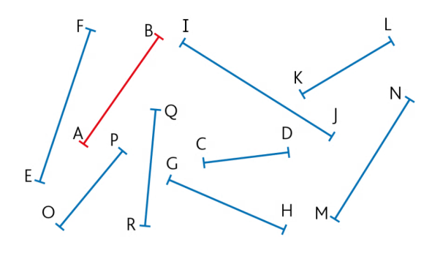

---------------------------------------------------------------------------------------------------------------------

Adapter le choix de l'unité

Exercice 3 :
Recopie et complète avec l'unité qui convient (km, m, cm).

a. La longueur du pont de Normandie:2 ... | d. La largeur d'un ski: 7 …
b. La hauteur d'un panier de basket: 3 … | e. Le point culminant de l'Everest: 8848
c. La longueur d'une piscine : 25 ... | f. La taille d'un enfant de 10 ans: 130 ...

---------------------------------------------------------------------------------------------------------------------

Exercice 4 :
Choisis l'unité adaptée aux situations proposées (km, m, cm, mm).

a. La distance d'un trajet en train. | d. L'épaisseur d'une feuille de carton.
b. La Longueur de la classe. | e. La hauteur d'une marche d'escalier.
c. La longueur du tour de la Terre. | f. La longueur de la mine d'un crayon.

CM1 Mathématiques : mesure Mmes L2 p 3 / 4

Convertir et calculer

Exercice 5 :
Recopie et complète en choisissant parmi les réponses proposées.

1 m= …..
1 km= …..
1 cm= …..
10 m= …..
10 dm= …..

---------------------------------------------------------------------------------------------------------------------

Exercice 6 :  Recopie et convertis en mètres.  Ex: 2 km 6 m 2000 m + 6 m = 2006 m  a.3 hm 4 km 2 km 11 hm  b.5 km 7 hm 7 hm 3 m 8 hm 5 m | Exercice 7:  Recopie et convertis en centimètres  a.50 mm 45 dm 3 m 180 mm  b.1 m 5 dm 54 dm 4 800 mm 75 m

---------------------------------------------------------------------------------------------------------------------

Exercice 8 : Problème
Quelle est la distance entre Paris et Amiens ?

---------------------------------------------------------------------------------------------------------------------

Exercice 9 : Problème
Pour parcourir 25 mètres, un kangourou fait 3 bonds.
Quelle distance parcourt-il s'il fait 9 bonds à la suite?

---------------------------------------------------------------------------------------------------------------------

